Índice
CAPÍTULO I 1
DAS DISPOSIÇÕES GERAIS 1
CAPÍTULO II 2
DA CLASSIFICAÇÃO E DEFINIÇÃO 2
Seção I 2
Das Vias Urbanas 2
Seção III 3
Da Classificação das Vias Municipais 3
CAPÍTULO III 3
DO DIMENSIONAMENTO DAS VIAS MUNICIPAIS 3
Seção I 3
Das Vias Urbanas 3
CAPÍTULO IV 6
DAS NORMAS DE IMPLANTAÇÃO 6
ANEXO I 8
TERMOS TÉCNICOS, DEFINIÇÕES E REPRESENTAÇÃO ILUSTRATIVA DOS ELEMENTOS DA SEÇÃO TRANSVERSAL DE VIA URBANA 8
ANEXO II 10
PERFIL DAS VIAS 10
I- VIAS ESTRUTURAIS 10
II- VIAS ARTERIAIS, COLETORAS E LOCAIS 11
ANEXO III 12
FIGURAS ILUSTRATIVAS/EXPLICATIVAS - CRUZAMENTOS 12
ANEXO IV 13
MAPA DO SISTEMA VIÁRIO BÁSICO URBANO 13

PROJETO DE LEI COMPLEMENTAR Nº 02
Data 22/06/2023

SÚMULA: ALTERA OS ARTIGOS ESPECIFICOS DA LEI 338/2009, ONDE DISPÕE SOBRE DIRETRIZES DE ARRUAMENTO PARA IMPLANTAÇÃO DO SISTEMA VIÁRIO BÁSICO NO PERIMETRO URBANO DE BELA VISTA DA CAROBA - PR E DÁ OUTRAS PROVIDÊNCIAS.

A Câmara Municipal de Bela Vista da Caroba, Estado do Paraná, aprovou, e eu, Prefeito Municipal, sanciono a seguinte Lei:

CAPÍTULO I

DAS DISPOSIÇÕES GERAIS
Art. 1º - A presente Lei destina-se a disciplinar, dimensionar, hierarquizar a implantação do Sistema Viário Básico do Município, conforme diretrizes do PDUOS de Bela Vista da Caroba e demais disposições sobre a matéria, complementares à Lei do Parcelamento do Solo Urbano.

Parágrafo Único - As disposições desta Lei têm como objetivo:
I - Garantir a continuidade das principais vias;
II - Fixar as condições necessárias para proporcionar um fluxo eficiente e seguro do tráfego na área urbana;
III - Otimizar os investimentos públicos na infraestrutura viária;
IV - Contribuir com a redução das causas de acidentes;
V - Contribuir com a redução da poluição sonora, tendo em vista o conforto ambiental urbano;
VI - Contribuir com a elevação da qualidade de vida no meio urbano.
VII - Fixar as condições necessárias para que as vias de circulação possam desempenhar adequadamente suas funções e dar vazão ao seu volume de tráfego;
VIII - Estabelecer um sistema hierárquico das vias de circulação para a adequada circulação do tráfego e segura locomoção do usuário;
IX - Disciplinar o tráfego de cargas e passageiros, na área urbana, garantindo fluidez e segurança nos trajetos e nas operações de transbordo;
X - Implementar um sistema de ciclovias, como alternativa de locomoção e lazer;
XI - Proporcionar segurança e conforto ao tráfego de pedestres e ciclistas.

Art. 2º - É obrigatório a adoção das diretrizes de implantação do Sistema Viário Básico, por força desta Lei, a todo projeto de ou empreendimento, a seguir, que vierem a ser executado dentro do Perímetro Urbano do Município de Bela Vista Caroba - PR:
1 - Imobiliário;
2 - Loteamento;
3 - Desmembramento ou remembramento;
4 - Calçadas em vias urbanas;
5 - Intervenção no sistema viário municipal;
6 - Polos geradores de tráfego; e
7 - Demais ações e projetos que possam utilizar ou influenciar no/o Sistema Viário municipal.

Art. 3º - O Município fará a supervisão e fiscalização, quando da implantação do Sistema Viário, com base em normas correntes no Estado, usadas pelo DNIT e DER, ou outra norma, regulamento ou lei vigente, em âmbito Estadual ou Federal.
Parágrafo Único – Deve sempre priorizar a continuidade das vias já existentes em projetos urbanos a serem implantados ou na ampliação dos que já são existentes;

Art. 4º - O Poder Público editará Atos Administrativos necessários ao cumprimento desta Lei.

CAPÍTULO II

DA CLASSIFICAÇÃO E DEFINIÇÃO

Seção I

Das Vias Urbanas
Art. 5º - Para efeito desta Lei serão adotadas as seguintes definições para as áreas de vias urbanas:

I - Vias Estruturais: São vias destinadas à estruturação do espaço urbano, são preferenciais, definidas como principais vias de comércio e serviços;

II - Vias Arteriais: Formam o anel viário de circulação de veículos de carga que estejam de passagem pelo Município e destinam-se a transportar grandes volumes de tráfego, para todos os tipos de veículos, de altas e médias velocidades, tendo ainda como sua função principal proporcionar boa qualidade de serviços aos volumes produzidos pelas áreas geradoras de tráfego, e por função secundária prever acesso a propriedades adjacentes às vias.

III - Vias Coletoras: São as vias de ligação entre as vias principais, arteriais e estruturais, e também de vias secundárias, locais, rurais e outras, com vias principais, servindo tanto ao tráfego quanto ao acesso às propriedades, mas, em princípio, devem servir ao tráfego local como função principal e não deverão ser utilizadas para grandes volumes de tráfego.

IV - Vias Locais: Têm como função principal dar acesso direto a propriedades, não devendo ser, em princípio, utilizadas para outros volumes de tráfego.

V - Ciclofaixa: Parte da pista de rolamento, delimitada por sinalização específica, destinada à circulação exclusiva de ciclos, sendo estes, definidos como veículo de, pelo menos, duas rodas, de propulsão humana, nos termos do Código de Trânsito Brasileiro.

VI - Vias e/ou Áreas de Pedestres: Vias destinadas à circulação de pessoas, podendo ser dotadas de mobiliários e equipamentos coletivos urbanos como: telefone, quiosques, banca de jornal, etc.;

VII - Cruzamentos: Os cruzamentos destinam-se a articular o Sistema Viário Básico nas suas diversas vias, e se classificam em dois tipos (ANEXO II), a saber:

a) Cruzamento Simples: São os cruzamentos em nível com, no máximo, duas vias que se interceptam, de preferência, ortogonalmente.

b) Cruzamento Rotulados: São cruzamentos de duas ou mais vias, feitos em nível com controle de fluxo sinalizado (Placas: PARE/VIA PREFERENCIAL), ou semáforos, conforme estudos de volume de fluxo.

Seção II

Da Classificação das Vias Municipais
Art. 6º - A classificação das vias do Sistema Viário Municipal somente poderá ser alterada após debate comunitário, com audiências públicas, e mediante manifestação dos Conselhos Municipais envolvidos e/ou órgãos que venham a substituí-los, mantida a classificação funcional.

CAPÍTULO III

DO DIMENSIONAMENTO DAS VIAS MUNICIPAIS

Seção I

Das Vias Urbanas
Art. 7º - As dimensões adotadas para cada tipo de via são:

I - Vias Estruturais Consolidadas até a publicação desta Lei:
- CX - Caixa de rua: mínimo 13,00 m (treze metros);
- CR - Caixa de rolamento: mínimo 9 metros (nove metros);
- R - Faixa de rolamento: mínimo 3,00 m (três metros) cada faixa;
- A - Faixa de acostamento: mínimo 2,50 m cada (dois virgula cinco metros);
- P - Passeio: mínimo 2,00 m (dois metros) de cada lado da via;
Parágrafo único: No caso de vias consolidadas onde a caixa está diferente da recomendada, se mantêm as estruturas já existentes, evitando prejuízos aos confrontantes e lindeiros.

II - Vias Estruturais a serem implantadas:
- CX - Caixa de rua: mínimo 20,00 m (vinte metros);
- CR - Caixa de rolamento: mínimo 14 metros (quatorze metros);
- R - Faixa de rolamento: mínimo 3,00 m (três metros) cada faixa;
- A - Faixa de acostamento: mínimo 2,50 m cada (dois virgula cinquenta metros);
- P - Passeio: mínimo 3,00 m (três metros) de cada lado da via;
- C - Canteiro central: mínimo 1,00 m (um metro);

III - Vias Arteriais Consolidadas até a publicação desta Lei:
- CX - Caixa total da rua: mínimo 12,00 m (doze metros);
- CR - Caixa de rolamento: mínimo 8,00 m (oito metros);
- R - Faixa de rolamento: mínimo 3,00 m (três metros);
- A - Faixa de acostamento: mínimo 2,00 m (dois metros);
- P - Passeio: mínimo 2,00m (dois metros) de cada lado da via.
Parágrafo único: No caso de vias consolidadas onde a caixa está diferente da recomendada, se mantêm as estruturas já existentes, evitando prejuízos aos confrontantes e lindeiros.

IV - Vias Arteriais Consolidadas - Rua Rio Grande do Norte (Saída para Pranchita):
- CX - Caixa total da rua: mínimo 10,00 m (dez metros);
- CR - Caixa de rolamento: mínimo 6,00 m (seis metros);
- R - Faixa de rolamento: mínimo 3,00 m (três metros);
- P - Passeio: mínimo 2,00m (dois metros) de cada lado da via.

V - Vias Arteriais a serem implantadas:
- CX - Caixa total da rua: mínimo 16,00 m (dezesseis metros);
- CR - Caixa de rolamento: mínimo 12,00 m (doze metros);
- R - Faixa de rolamento: mínimo 3,50 m (três virgula cinquenta metros);
- A - Faixa de acostamento: mínimo 2,50 m (dois virgula cinquenta metros);
- P - Passeio: mínimo 2,00m (dois metros) de cada lado da via.

VI - Vias Coletoras Consolidada até a publicação desta Lei:
- CX - Caixa total da rua: 12,00 m (doze metros);
- CR - Caixa de rolamento: 8,00 m (oito metros);
- R - Faixa de rolamento: 3,00 m (três metros);
- A - Faixa de acostamento: 2,50 m (dois virgula cinquenta metros);
- P - Passeio: 2,00m (dois metros) de cada lado da via.
Parágrafo único: No caso de vias consolidadas onde a caixa está diferente da recomendada, se mantêm as estruturas já existentes, evitando prejuízos aos confrontantes e lindeiros.

VII - Vias Coletoras Consolidadas - Rua Mato Grosso do Sul:
- CX - Caixa total da rua: mínimo 10,00 m (dez metros);
- CR - Caixa de rolamento: mínimo 6,00 m (seis metros);
- R - Faixa de rolamento: mínimo 3,00 m (três metros);
- P - Passeio: mínimo 2,00 m (dois metros);

VIII - Vias Coletoras a serem implantadas:
- CX - Caixa total da rua: mínimo 14,00 m (quatorze metros);
- CR - Caixa de rolamento: mínimo 9,00 m (nove metros);
- R - Faixa de rolamento: mínimo 3,00 m (três metros);
- A - Faixa de acostamento: mínimo 2,50 m (dois virgula cinquenta metros);
- P - Passeio: mínimo 3,00m (três metros) de cada lado da via.

IX - Vias Locais Consolidadas até a publicação desta Lei:
- CX - Caixa total da rua: mínimo 10,00 m (dez metros);
- CR - Caixa de rolamento: mínimo 6,00 m (seis metros);
- R - Faixa de rolamento: mínimo 3,00 m (três metros);
- P - Passeio: mínimo 2,00 m (dois metros);
Parágrafo único: No caso de vias consolidadas onde a caixa está diferente da recomendada, se mantêm as estruturas já existentes, evitando prejuízos aos confrontantes e lindeiros.

X - Vias Locais Consolidadas - Rua Florianópolis e Rua Maranhão (Acesso Quadra 02):
- CX - Caixa total da rua: mínimo 8,00 m (oito metros);
- CR - Caixa de rolamento: mínimo 4,00 m (quatro metros);
- R - Faixa de rolamento: mínimo 3,00 m (três metros);
- P - Passeio: mínimo 2,00 m (dois metros);

XI - Vias Locais Consolidadas - Projetada B do lote 06 da quadra 44A até esquina com a Rua projetada C (ao lado da COAGRO):
- CX - Caixa total da rua: mínimo 5,50 m (cinco metros e cinquenta centímetros);
- CR - Caixa de rolamento: mínimo 3,00 m (três metros);
- R - Faixa de rolamento: mínimo 3,00 m (três metros);
- P - Passeio: mínimo 2,50 m (dois metros e cinquenta centímetros);

XII - Vias Locais a serem implantadas:
- CX - Caixa total da rua: mínimo 13,00 m (treze metros);
- CR - Caixa de rolamento: mínimo 8,00 m (oito metros);
- R - Faixa de rolamento: mínimo 3,00 m (três metros);
- A - Faixa de acostamento: mínimo 2,00 m (dois metros);
- P - Passeio: mínimo 2,50 m (dois metros e cinquenta centímetros);

Parágrafo Único - Em casos específicos onde só exista edificação prevista em um lado de rua por conta de confrontamento de áreas de reservas legais, áreas de preservação permanente e outras situações, em que no futuro se continuará neste formato, perante analise do Município, as medidas serão:
- CX - Caixa total da rua: mínimo 12,00 m (doze metros);
- CR - Caixa de rolamento: mínimo 8,00 m (oito metros);
- R - Faixa de rolamento: mínimo 3,00 m (três metros);
- A - Faixa de acostamento único: mínimo 2,00 m (dois metros);
- P - Passeio: mínimo 2,00 m (dois metros);

XIII - Para as Ciclovias:
- CX - Caixa total: mínimo 4,00m (quatro metros);
- CC - Caixa de rolamento: mínimo 3,00 m (três metros);
Parágrafo Único – Será admitido a criação de ciclovia como cordão de isolamento entre área loteada e área de preservação permanente.

Art. 8º - Quando da presença de Rodovias Estaduais e Federais, estas seguirão medidas adotadas por seus órgãos reguladores.

Art. 9º - O Sistema Viário Básico Urbano, indicado no mapa, parte integrante desta Lei, na escala gráfica, é formado por vias estruturais, arteriais, coletoras, locais, conforme classificação do Artigo anterior e assim descritos:

I - Estruturais: composta pela Avenida Rio Grande do Sul.

II - Arteriais: São constituídas pelas ruas: Avenida Paraná, Rua Rondônia, Rua Rio Grande do Norte, Rua Alagoas, Rua Rio Grande do Sul, Rua Santa Catarina, PR 881.

III - Coletoras: São constituídas pelas: Rua Maranhão, Rua Amapá, Rua Minas Gerais, Rua Paraíba, Rua Goiás, Rua Rio de Janeiro, Rua Sergipe, Rua Bahia, Rua Curitiba, Travessa Piauí, Rua Mato Grosso do Sul, Travessa Porto Alegre, Rua São Paulo, Ligação à Vila Progresso (Acesso Laticínio).

IV - Locais: São as demais vias existentes.

V - Especiais: São as vias de pedestres e ciclovia projetadas.

Parágrafo Único - A hierarquia das vias consideradas urbanas está representada no Anexo II - Mapa do Sistema Viário Urbano, parte integrante e complementar desta Lei.

CAPÍTULO IV

DAS NORMAS DE IMPLANTAÇÃO

Art. 10 - A implantação de novas vias com base nas diretrizes de arruamento constantes do Mapa do Sistema Viário Básico, deverá obedecer às dimensões mínimas para as vias projetadas estabelecidas nos artigos 8º e 9º desta Lei.

Art. 11 - São elementos que constarão do projeto geométrico para as velocidades projetadas:
I - Largura da faixa de rolamento;
II - Largura do canteiro central (se houver);
III - Largura do passeio;
IV - Raio mínimo de curva horizontal;
V - Rampa máxima e rampa mínima;
VI - Sobrelevação máxima;
VII - Iluminação pública;
VIII - Arborização;
IX - Equipamento complementares (se houver);
X - Elementos de infraestrutura;
XI - Sinalização viária;
XII - Tipo e espessura da pavimentação;
XIII - Guias rebaixadas.
Parágrafo Único - No projeto da via deverão constar todas as exigências constantes na NBR-9050 e suas atualizações.

Art.12 - A implantação de qualquer via em novos parcelamentos, inclusive aquelas componentes do Sistema Viário Básico, será de responsabilidade exclusiva do empreendedor, sem custos para a municipalidade.
§ 1º - O empreendedor solicitará no ato do pedido de diretrizes de arruamento, os projetos geométricos das vias existentes.
§ 2º - A implantação do arruamento, especialmente do estabelecido nesta Lei do Sistema Viário Básico, com todos os equipamentos urbanos previstos em projetos, é condição essencial para aprovação do loteamento e consequentemente da liberação da caução prevista na Lei de Parcelamento do Solo Urbano.

Art. 13 - Nas áreas onde houver parcelamentos já aprovados, consolidados ou não, cabe ao Poder Municipal garantir a continuidade do Sistema Viário Básico, através dos instrumentos legais previstos.

Art. 14 - As obras de arte necessárias e previstas nas diretrizes do Sistema Viário Básico, estarão ao encargo do Poder Municipal, salvo quando os interesses privados se sobrepuseram àqueles da coletividade.
Parágrafo Único - Para efeito desta lei, entende-se por obra de arte: passagens de nível, pontilhões e viadutos que, por força de projeto, são necessários à continuidade e articulação do Sistema Viário Básico.

Art. 15 - A implantação do Sistema Viário Básico obedecerá a prioridades definidas no PDUOS, e será executada por trechos, conforme descrito nesta Lei.

Art. 16 - Constitui parte integrante desta Lei:
- Termos técnicos, definições e representação ilustrativa dos elementos da seção transversal de via urbana;
- Figuras ilustrativas/explicativas sobre cruzamentos;
- Mapa do Sistema Viário Básico - Sede;

Art. 17 - O não cumprimento do disposto nesta Lei, ensejará em sanções previstas em lei, especialmente a do Parcelamento do Solo Urbano.

Parágrafo Único - São passíveis de punição a bem do serviço público, conforme Legislação específica em vigor, os servidores municipais que, direta ou indiretamente, fraudarem ou contribuírem para fraude do espírito desta Lei.

Art. 18 - Esta Lei entrará em vigor na data da sua publicação, ficando revogado o Artigo 52 - Inciso I, Artigo 53, Artigo 54 e Artigo 55, da Lei nº 338 de 15 de dezembro de 2009, e demais disposições em contrário.

Gabinete do Prefeito Municipal de Bela Vista da Caroba, em 22 de junho de 2023.

GELSON MAFFI
Prefeito Municipal

ANEXO I

TERMOS TÉCNICOS, DEFINIÇÕES E REPRESENTAÇÃO ILUSTRATIVA DOS ELEMENTOS DA SEÇÃO TRANSVERSAL DE VIA URBANA
ACESSO: dispositivo que permite o ingresso de veículos e pedestres a logradouros e propriedades;
ACOSTAMENTO: parte da via diferenciada da pista de rolamento destinada à parada ou estacionamento de veículos, em caso de emergência, e à circulação de pedestres e bicicletas, quando não houver local apropriado para esse fim;
ÁREA URBANA: área demarcada por perímetro urbano, aprovado por lei municipal;
CAIXA DA VIA (CX): distância definida em projeto, entre dois alinhamentos prediais frontais.
CAIXA DE ROLAMENTO (CR) : distância entre os meios-fios e/ou sarjetas da via, dentro da qual serão implantadas as faixas de rolamento.
CALÇADA: parte da via, normalmente segregada e em nível diferente, não destinada à circulação de veículos, reservada ao trânsito de pedestres e, quando possível, à implantação de mobiliário urbano, sinalização, vegetação e outros fins;
CANTEIRO CENTRAL (C): obstáculo físico construído como separador de duas pistas de rolamento, eventualmente substituído por marcas viárias (canteiro fictício). Esta faixa pode ser destinada ao plantio de espécies vegetais, e equipamentos públicos, não destinada ao tráfego, constituindo barreira ao tráfego transversal, com largura mínima de 1,00m (um metro).
ESTACIONAMENTO: espaço público ou privado destinado à guarda ou estacionamento de veículos, constituído pelas áreas de vagas e circulação;
ESTRADA: via rural não pavimentada, conforme dispõe o Código de Trânsito Brasileiro;
FAIXA DE ACOSTAMENTO (A):é a faixa usada para estacionamento de veículos, devendo seguir as normas apresentadas pelo Código de Obras do Município de Bela Vista da Caroba – Pr.
FAIXA DE DOMÍNIO: superfície não edificável, lindeira às vias urbanas e rurais, delimitada por lei específica e sob responsabilidade do órgão ou entidade de trânsito competente com circunscrição sobre a via;
FAIXA DE ESTACIONAMENTO: parte da caixa de rolamento, devidamente sinalizada, destinada à imobilização de veículos por tempo superior ao necessário para embarque ou desembarque de passageiros;
FAIXA DE ROLAMENTO (R): subdivisão da pista de rolamento visando disciplinar a circulação de veículos, sendo ocupada por um veículo durante o seu deslocamento devendo ser dimensionada de acordo com o as Leis Municipais, Estaduais e Federais Vigentes.
FAIXA DE ROLAMENTO ADJACENTE AO MEIO-FIO: parte da pista de rolamento que faz limite com o meio-fio;
FAIXA DE ROLAMENTO NÃO ADJACENTE AO MEIO-FIO: parte da pista de rolamento que não se limita com o meio-fio;
INCLINAÇÃO TRANSVERSAL: relação percentual entre a diferença das cotas altimétricas de dois pontos opostos na largura de caixa ou de pista de rolamento e a sua distância horizontal;
INTERSEÇÃO: todo cruzamento em nível, entroncamento ou bifurcação, incluindo as áreas formadas por tais cruzamentos, entroncamentos ou bifurcações;
INTERVENÇÃO: programa, projeto ou ação visando à reestruturação, requalificação ou reabilitação viária;
LOGRADOURO PÚBLICO: espaço livre destinado pela municipalidade à circulação, parada ou estacionamento de veículos, tais como caixas de rolamento e estacionamento em via pública ou à circulação de pedestres, tais como calçada, parques, áreas de lazer, calçadões;
LOTE LINDEIRO: aquele situado ao longo das vias urbanas ou rurais e que com elas se limita;
MALHA VIÁRIA URBANA: conjunto das vias existentes na área urbana, geralmente associadas a infraestruturas/serviços públicos (arborização pública, iluminação pública, rede de abastecimento de água, rede de coleta de esgoto, rede de drenagem, rede de energia elétrica, rede de telefonia e fibra ótica, rede de transporte coletivo, etc.);
MEIO-FIO: arremate entre o plano da calçada e o da caixa de rolamento de um logradouro;
PASSEIO: parte da calçada livre de interferências, destinada à circulação exclusiva de pedestres, incluindo ciclistas não montados, devendo observar a Norma Técnica Brasileira NBR nº 12.225, de 1990, da Associação Brasileira de Normas Técnicas – ABNT e às Leis Municipais, Estaduais e Federais Vigentes;
PARADA: imobilização do veículo com a finalidade e pelo tempo estritamente necessário para efetuar embarque ou desembarque de passageiros;
PISTA DE ROLAMENTO: parte da caixa de rolamento destinada à circulação de veículos;
RODOVIA MUNICIPAL: via pavimentada na área rural, sob jurisdição/responsabilidade do governo municipal, conforme dispõe o Código de Trânsito Brasileiro, e também em área urbana se não houver desvio de trânsito rodoviário por via que contorna a área urbana;
SARJETA: escoadouro superficial de águas pluviais nos logradouros públicos;
SEÇÃO TRANSVERSAL DA VIA: representação esquemática da largura da caixa da via, que poderá ser composta por: acostamento, caixa de rolamento, calçadas, canteiro central, faixa de rolamento, faixa de estacionamento, passeios, pista de rolamento, etc. (ver representação ilustrativa);
SISTEMA VIÁRIO MUNICIPAL: conjunto das vias no território do município com respectiva classificação, dimensionamento e definição de diretrizes para a expansão do sistema viário básico, visando à organização do trânsito de veículos, pessoas e animais;
TRÂNSITO: movimentação e imobilização de veículos, pessoas e animais nas vias terrestres;
TRECHO: segmento de via, delimitado por demais vias, e similares, transversais ou paralelas;
VIA: superfície por onde transitam veículos, pessoas e animais, compreendendo a pista, a calçada, o acostamento e canteiro central.

ANEXO II

PERFIL DAS VIAS

I- VIAS ESTRUTURAIS
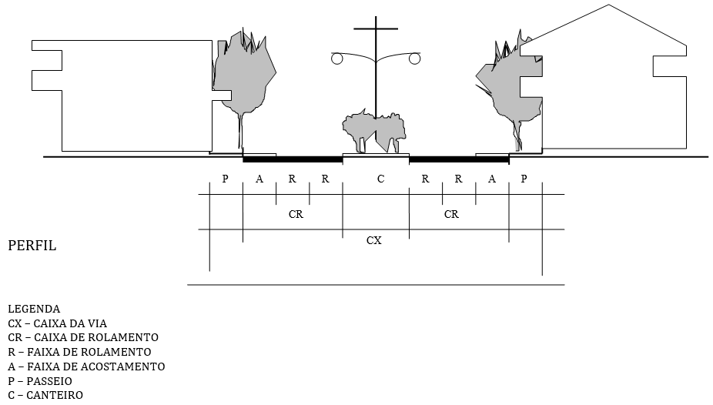

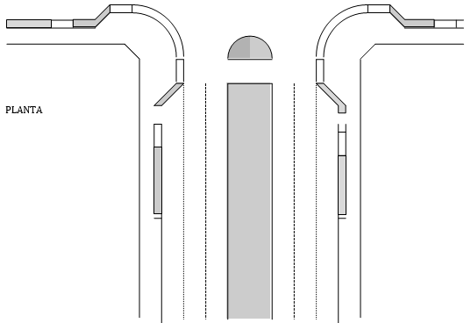

II- VIAS ARTERIAIS, COLETORAS E LOCAIS
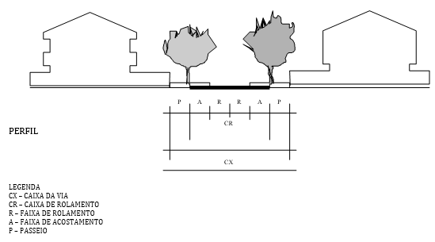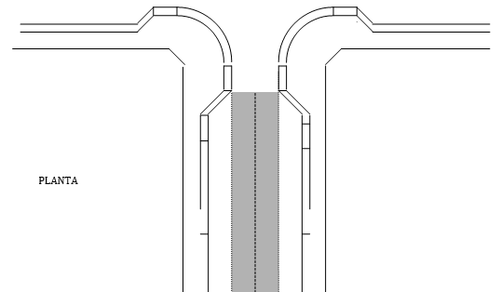

ANEXO III

FIGURAS ILUSTRATIVAS/EXPLICATIVAS - CRUZAMENTOS

FIGURA 01- Cruzamento Simples

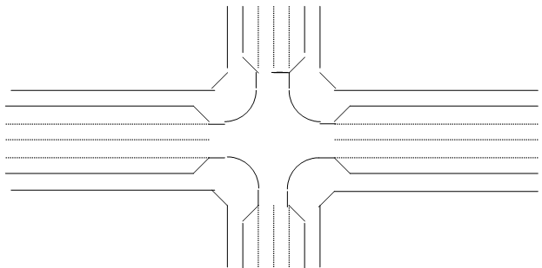

FIGURA 02 – Cruzamento Rotulado

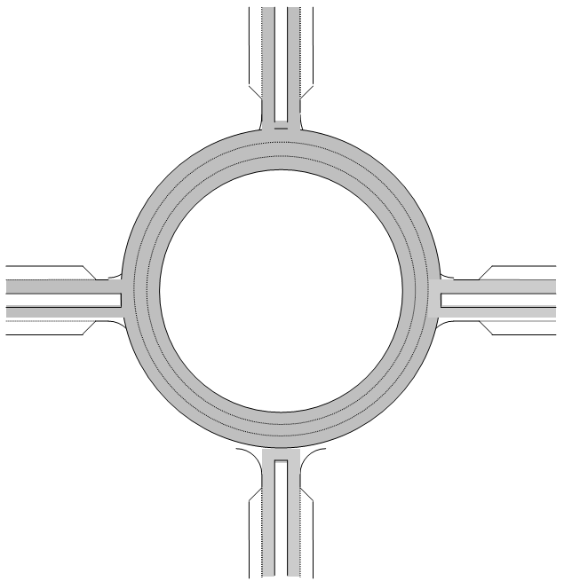

ANEXO IV

MAPA DO SISTEMA VIÁRIO BÁSICO URBANO

